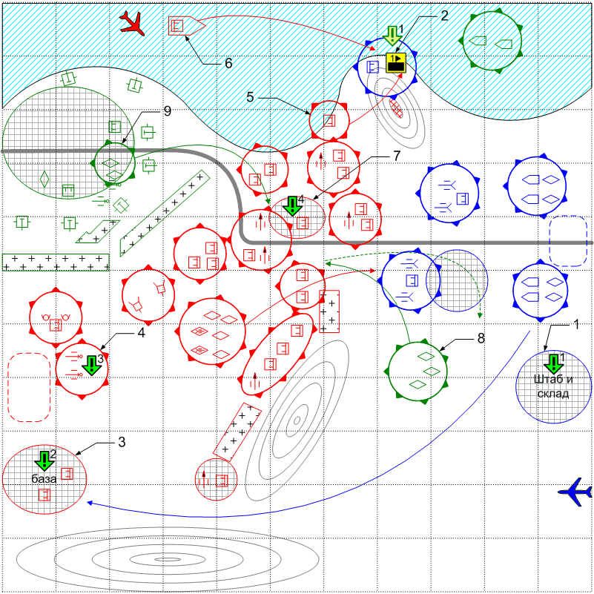
Размер: 11x11
Местность: Африка, побережье, колониальный город, пустынная земля, освещение дневное, погода хорошая.

Войска игрока.
Стартовые войска:
AFV: [Humber Mk1]
Anti-Tank Gun: [6pdr QFG ]
Heavy Artillery: 4 [25pdr QFH]
Anti-Aircraft Gun: [40mm Bofors]
Main Squad: [GB Main 1941]
Tank: [Crusader]
Лидеры и именные юниты:
Named Units: Desert Patrol (4 [Willis MB])
Подкрепления:
Tank: [Matilda MkII], [Crusader]
Main Squad: [GB Main 1941]
Fighter: [Hawker Hurricane Mk1]

Войска союзника.
Стартовые войска:
Tank: 4 [Crusader]
Field Artillery: 2 [4.5_inch_Gun_GB]
Torpedo Boats: 3 [Vosper]
Infantry: 6 [GB Main 1941]
AT Gun: 6 [2pdr QFG]
Pillboxes

Войска противника.
Стартовые войска:
Field Artillery: 6 [10.5-cm_leFH_18, 15-cm_K39]
Anti-Aircraft Gun: [2-cm_FlaK30/38, 8.8 FlaK18]
Medium Tank: [Pz.Kpfw IV.Ausf_D]
Light Tank: [Pz.Kpfw_III.Ausf_E, Pz. Kfw 38(t)]
Main Squad: [German Squad 1941]
Подкрепления:
Light Tank: [Pz.Kpfw_III.Ausf_J], [SdKfz 222]
Main Squad: [German Squad 1941]
Tank: [Pz.Kpfw IV.Ausf_D]
Assault Gun: [StuG III D]
Bomber: [Ju-87D1]
Fighter: [Bf-109F]

Основные задания.
- Защитить свою базу и штаб. Условие выполнения: выполнено основное задание 2, уничтожена активная атакующая группа. Условие провала: уничтожено соответствующее здание (1). GetObjectHPs, GetIGlobalVar, Cmd, GetNUnitsInScriptGroup.
- Уничтожить базу снабжения в тылу противника. Условие выполнения: уничтожено более 75% бочек на базе (3). GetNUnitsInScriptGroup.
Бонус за выполнение:
Противник прекращает атаки на базу и штаб (1) (Отключается скрипт, отвечающий за атаки).
- Уничтожить тяжелую артиллерийскую батарею, обстреливающую Тобрук. Условие выполнения: уничтожена соответствующая группа (4). GetNUnitsInScriptGroup.
- Захватить поселок на подступах к Тобруку. Прорвать блокаду. Условие выдачи: выполнены задания 1, 2, 3. Условие выполнения: уничтожена соответствующая группа (7), группа союзных войск (9) достигает соответствующей зоны (7). GetNUnitsInScriptGroup, Cmd, GetNScriptUnitsInArea.

Дополнительные задания.
- Удержать маяк. Условие выполнения: уничтожены все соответствующие группы противника (все группы атакующие маяк), здание принадлежит игроку. GetNUnitsInScriptGroup, Cmd
Бонус за выполнение:
Союзные катера уничтожают позиции противника к северу от поселка (7).

Дополнительная информация.
При старте группа (8) союзных войск атакует позиции противника, и уничтожается там зенитками FlaK18.
Противник с некоторой периодичностью атакует базу и штаб (1). Атаки прекращаются после выполнения задания 2 (противник перестаёт получать мобильные подкрепления (танки и самоходки) и посылать их в атаку).
После уничтожения всех атакующих маяк групп, союзные катера атакуют берег к северу от поселения (7).
После захвата поселения (7), группа союзных войск (9) атакует позиции противника изнутри блокады. После достижения ею зоны поселения (7) задание выполняется.

